Конспект мультимедійного уроку з української мови,
4 клас
Тема:Поняття про числівник як частину мови. Спостереження за роллю числівника у мовленні.
Мета: ознайомити учнів з частиною мови – числівником, дати початкове уявлення про числівник, його роллю в мовленні; вчити правильно вживати у мовленні та застосовувати набуті знання про числівник на практиці;розвивати зв’язне мовлення учнів, виховувати самостійність; викликати інтерес до занять фізичною культурою.
Обладнання:етимологічний словник, таблиці, малюнок футболіста.
Хід уроку
- Організаційний момент.
Вивчайте мову українську –
дзвінкоголосу, ніжну, чарівну,
прекрасну, милу і чудову,
як материнську пісню колискову.
- Актуалізація опорних знань та мотивація навчання.

?
?
?
?

Частини мови
?
?

?
?
?
?

- За допомогою цієї таблиці згадайте і назвіть частини мови, які ви знаєте. (Діти називають вивчені частини мови).
- А тепер, звірте свої відповіді з табличкою. Чи не помилилися ви?

1 | Іменник
2 | Прикметник
3 | Дієслово
4 | Прийменник
5 | Сполучник
- Що ви знаєте про ці частини мови? (Діти розповідають,що вони знають про кожну частину мови).
- А чи всі знаки питання ми відкрили?
- Як ви думаєте, що ховається за іншими знаками питання?
- Так, дійсно, там заховалися інші частини мови. А хочете дізнатися які?
- Повідомлення теми і мети уроку.
- Сьогодні на уроці ми з вами і познайомимося з новою частиною мови.

IY. Первинне сприйняття та усвідомлення нового матеріалу.

- Гра ” Знайди та поясни ”.
- З поданих слів знайдіть відомі вам частини мови і доведіть свою думку.
Дивлюсь, гра, зимовий,у, і, вісім,під, але, другий.
- Чи всі слова ви змогли пояснити?
- Які слова викликали у вас труднощі?
- Чому?
- Ці слова – нова частина мови… а як вона називається, спробуємо назвати самі.
- На що вказують дані слова? То як ми можемо назвати нову частину мови? (версії учнів0.
- Нова частина мови називається – числівник.
- 2. Пошукова робота.
Дати характеристику словам вісім і другий за планом:

- Що означає слово?
- На які питання відповідає?
- З якою частиною мови пов’язується?
- Яким членом речення буває?
(результати фіксуються на дошці).

- Робота з підручником.
- Вправа 11 (розглянути малюнок і дати відповіді на питання).
Звернути увагу дітей на те, що числівники бувають кількісні і порядкові.

Числівники

Кількісні
Скільки?
Порядкові
Котрий?

- Розгляд таблиці.
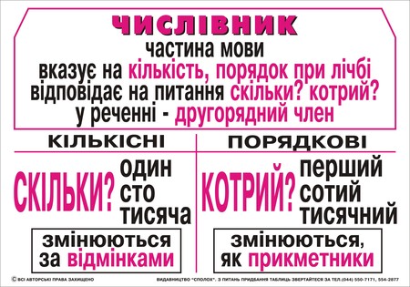

Ф І З К У Л Ь Т Х В И Л И Н К А
(під музикальний супровід)

- Виконання вправи 13 (колективно, за завданнями підручника).

- Робота зі словниковим словом.
- Розглянути малюнок.
- Відгадати загадку:

На стадіоні нині шум і гам –
Уболівальники зібрались там.
Усі очікують із нетерпінням гол,
Захоплююча гра…

ФУТБОЛ, ФУТБОЛІСТ
- Поміркуйте,чому написання цих слів нам пропонують запам’ятати?
- Поясніть орфограму.
- Тлумачення слова ( з якої мови запозичене).
- Пропишіть каліграфічно рядок слів, підкреслюючи орфограму(звернути увагу на з’єднання букв).

- Диференційоване завдання.
Виконання вправ 14 і 16 (перевірка фронтальна).

- Самостійна робота.
Вправа 17.
- Розвиток зв’язного мовлення.
(За вправою 18).

Y. Підсумок уроку.
1. Бесіда.
- З якою частиною мови познайомились?
- Що ви можете розповісти про числівник?
2. Гра.„Чи зможу швидко?” ( за вправою 12).
3. Побажання
Доклади серця свого до навчання
І вуха свої до розумних слів.

Додається презентація уроку.

